附件

观摩项目简介

南昌东站站房及相关工程总建筑面积为 22.35 万平方米，其中 站房建筑面积 9.95 万平方米，铁路配套地下停车场面积 9.3 万平方 米，地铁集散厅、城市换乘通道面积 3.1 万平方米。站型为跨线高 架+侧式站房，腰部进站。站场规模为 8 台 16 线（其中4 条为正线）。 站房主体结构形式为钢筋混凝土框架+钢拱架屋盖，顺轨方向长 450m，垂轨方向长 290m，地上二层，地下一层。
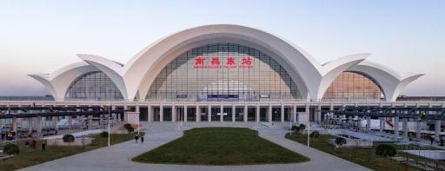
一、施工工艺重难点
1. 本工程站房屋盖为三联钢拱造型，用钢量约 1.38 万吨。工期 紧，造型独特。滑移施工阶段拱脚处水平推力控制要求高。本工程 钢拱架为五边形截面，截面尺寸从跨中向两侧逐渐变大。为实现建 筑的造型和效果，结构造型复杂，构件数量多、定位难度大、安装 精度高；

2. 外立面花柱铝板幕墙造型复杂，整体为双曲面铝板，龙骨施 工定位精度要求高，铝板加工、拼接控制难，幕墙完成后防水要求 高。站房候车厅三联拱双曲铝板吊顶面积大、造型实施要求高、拼 装难度大，整体性要求高；
3. 机电安装专业众多，设备众多、功能复杂，管线布置密集， 末端装置排列复杂，安装质量、进度控制难度大。智能化涵盖范围 广，集成难度大；
4. 工程周边存在多家施工单位，其中地铁单位、市政单位交叉 作业多，站房内、外部施工接口繁杂，工程建设用地范围周边道路 交通复杂，管理难度大。

二、施工关键技术
1. 大跨度三联拱钢结构智能同步滑移累积施工技术；
2. 室外全异形离缝超大铝板开花柱施工技术；
3. 室内超大拱跨全异形多联拱铝板吊顶施工技术；
4. 机房装配式集成提升施工技术；
5. 第二代装配式进站罩棚施工技术；
6. 集成风柱装配式施工技术；
7. 装配式干挂复合铝板墙面施工技术；
8. 钢结构智能建造 6S 技术；
9. 智能灯光模拟技术；
10. 智慧工地结合网格化管理技术。
南昌东站是江西省重点工程项目，是新建昌景黄铁路的一座大

型综合交通枢纽客运站。自开工以来，项目一直坚持精心、精细、 精致、精品的建设理念，高速度、高质量的完成全部施工内容。建 成后的南昌东站将影响和带动整个昌东片区的开发与建设，给当地 发展注入新的活力。

